Исследовательская работа:
«Моя малая Родина»
«Летопись родных мест. Родословие. Земляки»

Автор:
Кузнецова Анастасия Максимовна
2007г.р. 9 класс
Камышенская СОШ
филиал МБОУ «Чистоозёрская СОШ
Завьяловского района»
имени вице-адмирала
Петра Максимовича Ярового

Научный руководитель:
Павленко Елена Романовна
Учитель истории и обществознания
Камышенская СОШ
филиал МБОУ «Чистоозёрская СОШ
Завьяловского района»
имени вице-адмирала
Петра Максимовича Ярового
2023г
ОГЛАВЛЕНИЕ
- Введение………………………………………………………………………3
- Методика исследования…………..…………………………………….……3
- Результаты исследований и их обсуждение……………………………..….3
- Выводы ………………………………………………………………………12
- Заключение ………………………………………………………………….13
- Список источников и использованной литературы…………………………13
- Приложение 1………………………………………………………………………14
- Приложение 2………………………………………………………………………15
- Приложение 3………………………………………………………………………16
- Приложение 4………………………………………………………………………17

- Введение
У каждого человека есть Родина – край, где он родился и где всё кажется особенным, прекрасным и родным. Всё в нём до боли знакомо. Мгновенья, когда свой родной дом становится дороже всего на свете, мы связываем с понятием человеческого счастья, с отчим домом, улицей, селом…
Это очень важно – не только любить свою Родину, но и знать её историю, чем она славится.
Цель исследования: изучить историю моего села.
Задачи исследования:
- изучить природу родного края, климатические условия;
- выяснить особенности возникновения и развития истории родного края;
- узнать о выдающихся личностях с. Камышенки.
Актуальность: 2021 год стал для моего родного села юбилейным годом. По одному источнику, селу исполнилось 145 лет, а по другому 150 лет.
В процессе исследования данной темы были использованы такие источники как: «Завьяловский район: история, события, люди», архивные данные Администрации Камышенского сельсовета, а также интернет ресурсы.
- Методика исследования
Исследование проекта «Моя малая Родина», осуществлялась с помощью наблюдений, сбора информации из книг, газет, журналов, сайтов интернета, архивных записей с.Камышенка, экскурсии по селу и его окраинам; встреч со старожилами села; опроса жителей села Камышенка.
- Результаты исследований
Я изучила историю родного села Камышенка Завьяловского района Алтайского края.
Село Камышенка
Площадь села Камышенка составляет 120 гектаров, находится оно в равнинной лесостепи, в понижениях – болота и озера. Наиболее распространен чернозём, есть солончаки. Возле села растут березовые и осиновые колки. Есть озеро Грачиное. Лето у нас жаркое и короткое, зима снежная, продолжительная. Расстояние до районного центра: Завьялово 26 км; краевого центра: Барнаул 225 км.
Начало истории моего села неоднозначно. Из одних источников считается, что село зародилось в 1860-х гг., после открытия Алтайского округа для внешних переселенцев, группа крестьян, прибывших извне, самовольно поселилась у озера Ярового. Через некоторое время их оттуда заставили уйти, и они расселились по разным местам. Шесть семей из этих самовольных переселенцев (3 – из Воронежской губернии, 2 – из Самарской губернии и 1 – из Ишимского округа Тобольской губернии) осели у озера Грачиха (Грачиное). К ним подселилось еще несколько семей. Участок для нового населенного пункта был выделен в 1871 г. (приложение 1) Земельные наделы по семьям нарезали только в начале 80-х годов XIX в. В 1882 г. здесь было всего 13 дворов. Позднее прибыла большая группа переселенцев из Полтавской губернии, и к 1894 г. в заселке Камышенский у озера Грачиха было уже 241 хозяйство и 1609 жителей, в том числе 821 мужского и 788 женского пола.
Эти сведения содержатся в «Материалах по исследованию мест водворения переселенцев в Алтайском округе», изданных в 1899 году.
Имеется еще один источник, содержащий сведения о возникновении существующего и ныне в Завьяловском районе села Камышенка. Это – «Описание заселенных и незаселенных переселенческих участков, образованных до 1896 г. в Алтайском округе Томской губернии». В нем под № 38 названа деревня Камышенка (Черненькая), образованная в 1876 г. на участке, рассчитанном на 1323 души. В 1896 г. на нем еще оставалось нераспределенной земли на 700 душ. С появлением новых переселенцев распределение душевых наделов продолжалось, и в 1898 г. осталось свободной земли всего на 47 душ.
Заселок Камышенский и деревня Камышенка, названные в этих двух источниках, – один населенный пункт, возникший в 70-х гг. XIX в. Два озера, Камышенское и Черненькое, – части одного озера Грачиного. Располагалось село у озер Камышенского и Черного. В селе имелись: волостное правление, церковь, школа Министерства народного просвещения, школа начальной грамоты, хлебозапасный магазин, маслозавод, 6 торговых лавок.
В перепись 1926 г. в селе Камышенском у озера Грачиного Родинского района Славгородского округа было учтено 513 дворов и 2947 жителей, в том числе 1452 мужского и 1495 женского пола. На 1 января 1994 г. в с. Камышенском Завьяловского района было 1233 жителя.
Вероятнее всего, к 70-м годам XIX в. относится возникновение еще одного населенного пункта Завьяловского района – села Чернавка, хотя достоверные известия о его существовании найдены пока только в источниках начала XX в. В упомянутом выше «Описании заселенных и незаселенных переселенческих участков в Алтайском округе» показано, что деревня Камышенская (она же Черненькая), возникновение которой датировано 1876 г., располагалась у озер Камышенского и Черненького.
Такое сообщение с двойным наименованием деревни и двумя озерами дает основание предположить, что заселялись почти одновременно берега двух озер и поселение считалось за один населенный пункт. Расположение деревни Камышенки у двух озер: Камышенского и Черненького показано и в «Списке населенных мест Томской губернии за 1893 год». В книге «Цифровые данные по учету сельского населения при поземельном устройстве Алтайского округа», изданной в 1916 г., при перечне населенных пунктов, для которых проект наделов составлялся в 1909 г., в Камышенской волости Барнаульского уезда названо два населенных пункта – село Камышенка и деревня Чернавка.
Но всё же, разные источники сводятся к одному мнению. Село Камышенка основано в 1876 г. Выросло оно на берегу озера Грачиного. Первыми поселенцами были сибиряки. А с 1877-1878 гг. стали прибывать переселенцы из малоземельных губерний центральной России и Украины. Не с богатством пришли они в новые края. Поэтому село не отличалось ни отделкой домов, ни красотой планировки. Дома зажиточных крестьян были деревянные, а у бедноты - землянки. Вокруг села росли густые колки. Озеро было в два раза больше, чем теперь, в нем водилось много рыбы, на берегах селились утки, гуси, иная дичь. У озера на плодородных землях и стали строить первые дома. Всем миром построили церковь, а позднее, в 1908 г., школу. Первой учительницей в селе была Насонова Анна Александровна. С 1917 г. стала работать учительницей дочь местного попа Бессонова Мария Валентиновна. В 1917 г. в школе обучалось уже 137 человек. Условия для учебы были тяжелые. Писали на старых листах бумаги, чернила делали из сажи, паслена. Вместо мела использовали белую глину и обожженные птичьи кости. Учебный год начинался, когда выпадал снег, а заканчивался с первыми проталинами. В семьях нужны были работники.

В марте 1918 г. по всей губернии прошли выборы Советов. В Камышенке был создан волревком. Безземельные и малоземельные крестьяне наделялись землей. У кулаков по твердым ценам отбирали семена и распределяли между бедняками. С началом гражданской войны в селе была создана небольшая подпольная организация. В нее вошли Петр Коваленко, Кузьма Федоренко, Терентий Клименко, Яков Птица, Федор Марченко и другие. На основе этой организации в селе был сформирован партизанский отряд, возглавлял который Кузьма Федоренко. Комиссаром отряда избрали Марченко Федора Ананьевича. Не было оружия. Стали изымать у населения. Открыли кузницу, в которой Григорий Головачев делал пики, ремонтировал винтовки, охотничьи ружья. Первый бой отряд принял у Верх-Суетки. В бою погиб командир К. Федоренко, бойцы Т. Клименко и Н. Кузьменко. Позднее отряд соединился с отрядом Громова. В боях под Солоновкой погибли разведчики Илья Головачев и Семен Крахмаль. Они захоронены в с. Камышенка у здания школы. На месте захоронения установлен обелиск (приложение 2).

Вскоре после окончания гражданской войны под руководством Якова Жестовского в селе была создана коммуна «Свобода», куда в мае 1920 г. вступило 38 семей. Коммуне выделили участок земли площадью 1600 га. В 1921 г. было решено послать ходоков в Москву к Ленину просить трактор. Весной, когда солнце щедро отдавало тепло, на полях коммуны «Свобода» ленинский трактор проложил первую борозду на Ильичевом поле. В 1924 г. коммуна «Свобода» была реорганизована в колхоз им. Кирова.

В мае 1920 г. в селе создали комсомольскую ячейку. Организатором ее был вернувшийся из Красной Армии Водогрецкий. Комсомольцы оборудовали Народный дом (приложение 3), где работали хоровой и драматический кружки. Активистами были сестры Мария и Серафима Бессоновы, Марченко, Фесенко, Батан, Онищенко, Моисеенко, Якуб, Мищенко. Комсомольцы вместе с коммунистами участвовали в ликвидации банды Плотникова.

Организация колхозов в селе Камышенка началась в 1929 году. Первый колхоз - колхоз «Маяк Сибири», председателем которого стал Китаев Николай Яковлевич. Трудное это было время. В колхозы вступали сначала бедняки, середняки не торопились, выжидали.

В мае—июне 1931 г. Рыбалко Степан Осипович предлагает организовать колхоз по улице Саморская (ныне Приозерная). Дали согласие вступить в колхоз Любушко Савелий, Михайленко Данил, два брата Щибрик, Михайленко Мария, Ракитин Дмитрий, Поздняков Иван и др. Набралось дворов 30. Так был организован колхоз «Красный Крым». Председателем избрали Меньших Г. П. Колхоз имел молотилку - машину, на которой работало до 26-28 человек: кто снопы подавал, кто зерно отгребал, солому убирал и т.д.

В том же году в селе организовали еще три колхоза: «Вторая пятилетка» (председатель Суховей А. И.), «Восход солнца» (председатель Прихолько К. Д.), «Зеленая роща» (председатель Иващенко Илья).

В 1932 г. произошло укрепление колхозов. Колхозы «Вторая пятилетка» и «Красный Крым» объединились с колхозом «Маяк Сибири», где председателем по-прежнему остался Китаев Н.Я. Колхозы «Зеленая роща» и «Восход солнца» объединились в один колхоз «Восход солнца». Позднее он был переименован в колхоз «Дмитрова» (председатель Рыбалко А. О.).

В 1934 г. колхоз «Маяк Сибири» распался на два более мелких хозяйства: колхоз «Эйхе» (позднее «Заветы Ильича») и «Красный Крым» (позднее колхоз им. Куйбышева). Итак, три колхоза — им. Куйбышева, «Заветы Ильича» и «Дмитрове» существовали до 1950 года.

В 1931-1934 гг. организовали Чапаевскую МТС в с. Покровка, куда камышане ездили ремонтировать свою технику.
В 1897 г. в селе Камышенка была построена церковь во имя Св. Архистратига Божия Михаила. Камышенский приход относился к 37-му Благочинию Томской епархии. Из Протокола №1-41 п.23 заседания Краевой Комиссии по вопросам культа от 3 мая 1936 года следует, что религиозная община отказалась от содержания церкви, на объявление сельсовета о сдаче здания церкви в аренду желающих не оказалось, а также ходатайства большинства трудящихся (2770 изб. из 3380 изб.) о закрытии церкви, — считать молитвенный пункт в с. Камышенка ликвидированным, здание церкви передать сельсовету на культурно-просветительные цели.
После закрытия церкви из нее сделали новую школу, под полами которой хранились на «черновом полу» иконы. Когда в 1976 году школа переехала в большое типовое кирпичное здание и старую школу разобрали, иконы разнесли по домам старушки. Они поныне хранятся в сельских хатах, согревая души нашим пожилым односельчанам.
Героически сражались наши земляки на фронтах Великой Отечественной войны. Только из Камышенского с/с ушли на фронт и не вернулись домой 320 человек, 186 из них камышане. Героический подвиг совершил близ села Шейкино Псковской области бывший ученик Камышенской средней школы, уроженец с. Покровка Родинского района Аврамков П. И.. Он закрыл грудью амбразуру вражеского дзота в январе 1944 г., за что удостоен звания Героя Советского Союза. Удостоены правительственных наград офицеры Рыбалко Д.А., Срибный В.Т., Кухленко Л.Г. и многие другие. В память о погибших в центре села, у здания школы воздвигнут памятник воину-освободителю. На гранитной стене высечены имена односельчан, отдавших свои жизни за свободу своего народа. (Приложение 4)
Живым пришлось снова поднимать село из разрухи. 4 октября 1950 г. состоялось общее собрание колхозников, на котором решили все три колхоза объединить в один колхоз им. Куйбышева. Председателем был избран Кухленко Алексей Григорьевич. Бывшие колхозы стали называться бригадами. На день организации колхоза было 500 лошадей, 900 голов крупного рогатого скота, 2500 овец, 500 свиней. Птицеферма сначала насчитывала 800 кур-несушек, а затем ее расширили до 5 тыс. В селе была ветряная мельница. Специалистов в селе не было.
В 1951 г. правление колхоза направило на учебу Безнищенко И. А. - на зоотехника (г. Барнаул), Шанина И. Ф. - на бухгалтера (с. Тальменка), Чепурного В. Т. - на бригадира плотницкой бригады (с. Ключи), Головачева И. А. - на ветврача (с. Ключи). Своих тракторов в хозяйстве еще не было, обслуживала село Чапаевская МТС.
В 1952 г. колхоз купил первый грузовой автомобиль ГАЗ-51.
В 1954 г. в село приехали много целинников. За одни год в хозяйстве подняли 1200 га целины. Урожайность с отдельных освоенных полей составила до 32 центнеров с гектара. В тот год колхоз продал государству 96 тыс. центнера зерна. Доход составил 4 млн. руб. Люди впервые получили по 10 руб. и 8 кг хлеба на трудодень. Появилась возможность заняться строительством. В 1955 г. в селе построили клуб, свинарник, колхоз приобрел электростанцию, возвели животноводческую ферму, провели радио.
1956 г. был благоприятным для хозяйства. Урожай собрали отличный. Государству было сдано 105 тыс. центнеров зерна. За перевыполнение плана колхоз получил премию - грузовой автомобиль. За этот год на селе построили коровник, склад под железом, мельницу, маслобойку.
А в январе 1957 г. 14 тружеников хозяйства получили правительственные награды. Председатель колхоза Веселин Г. А., бригадир тракторной бригады Кривенко А. Г. были награждены орденом Трудовою Красного Знамени, агроном Шапорова М. Д., Белоцерковский Д. И. и председатель сельсовета Ножкин Г. В. - орденом «Знак Почета». Медалями были награждены Богданов К. П., Чепурной В. Т., Срибный В. Тр., Василенко Г. А., Кириленко И. А., Скопа А.Х.. Мартыненко В. И., Головачев А. П., Копнов Ф. И.
В июне 1957 г. председатель колхоза Веселин Г.А. побывал с делегацией района на ВДНХ. В этом же году хозяйство построило склад на 100 т зерна, коровник на 1500 голов. В марте 1958 г. МТС были реорганизованы. Трактора, комбайны и вся сельхозтехника переданы колхозам. С тех пор колхозы стали обрабатывать свою землю сами.
В 1962-1971 гг. председателем колхоза работал Береговой Алексей Николаевич. В декабре 1963 г. село Камышенка перешла в состав Завьяловского района (была раньше в Родинском), а в 1971 г. на базе колхоза им. Куйбышева организован совхоз с этим же названием. В него по-прежнему входили села Камышенка, Александровка. Чернавка. До 1980 г. его директором был Береговой А.Н. В эти годы развернули большое жилищное строительство. В селе появились три новых улицы: 30 лет Победы, Молодежная, Переселенческая. Построены административные здания, объекты соцкультбыта: в 1970 г. – построено новое двухэтажное здания Дома культуры; в 1976 г. - типовая двухэтажная школа на 450 посадочных мест; в 1977 г. - построена двухэтажная контора, детский садик, кирпичный завод, 22 жилых дома; в 1978 г. - 36 жилых домов, построен зерносклад; в 1979 г. - кормоцех, телятник, коровник, больница, 6 квартир; в 1980 г. - 12 квартир, мехток, элеватор.
Практически каждая семья имела возможность улучшить свои жилищные условия. Молодежь вместе со свидетельством о браке получала ключи от новой квартиры. В селе появилось центральное отопление, водопровод. В домах появился достаток.
С 1980 г. по 1991 г. в селе сменились три руководителя. В августе 1987 г. совхоз разукрупнили, села Александровка и Чернавка выделились в самостоятельное хозяйство. С 1991 по 2018 г. хозяйство возглавил Клименко Филипп Иванович. В конце 80-х и начале 90-х гг. заметно улучшилось благосостояние населения. Почти в каждом доме появились автомашины, мотоциклы. Заметно изменился облик села. Ухоженные асфальтированные улицы, утопающие в зелени здание школы, красивый мемориал на площади села, хорошо оборудованный ДК.
Заметно усложнилась жизнь в 90-е годы. Рост цен на топливо и электроэнергию заставил многих вернуться к печному отоплению. В селе осталась только одна котельная. Уменьшилось число детей, посещающих детский садик, в нем пришлось закрыть пустующее крыло. Скромнее материально стали жить люди. Перестали строиться в селе дома. Но, несмотря на объективные трудности, хозяйство продолжает развиваться. Люди по-прежнему сеют хлеб, ухаживают за животными на фермах, занимаются хозяйством. Полеводческая отрасль стабильно получает высокие по степной зоне района урожаи зерновых культур, кукурузы на силос, заготавливает достаточное количество кормов для животноводства. Стабильны показатели животноводческой отрасли.
Гордится село своими людьми. Рыбалко Михаил Иванович - заслуженный механизатор России, кавалер ордена Ленина. Награждены орденами за добросовестный труд Ланкутей Анна Ивановна, Чепурной Иван Трофимович, Рыбалко Павел Николаевич, Коробко Михаил Андреевич, Ретунский Николай Семенович, Сапунов Анатолий Давыдович, Швед Владимир Калинович и др.
В нынешнее время в селе осталось 296 домовладений, зарегистрированных граждан 897, проживающих в селе и того меньше 659 человек.
В селе работают сельскохозяйственный производственный кооператив колхоз «Камышенский», коопхоз «Алтай», 2 крестьянско-фермерских хозяйства, торговые организации. В селе есть МКОУ «Камышенская СОШ», детский сад «Тополёк», библиотека, дом культуры «Камышенский СДК», почта, СВА, сельсовет.
На месте разрушенного дома престарелых, благодаря проекту и доли населения, построили новую детскую площадку, спортивную площадку на территории школы.
Социальный опрос среди односельчан, с целью выяснения знаний о своём селе, показало что:
Опрошенные  Односельчане | Знаете ли Вы, почему наше село названо Камышенка? |  | Знаете ли Вы, в каком году оно было основано? |  | Знаете ли Вы, как зовут Ваших прабабушек и прадедушек?
 | Да | Нет | Да | Нет | Да | Нет
 | 76 | 37 | 92 | 21 | 102 | 11
В нашем селе проживает около 659 чел: опрошены были случайные прохожие (113 чел), но точного и уверенного ответа на вопросы не дал никто, так как мы очень мало знаем об истории нашего села, своей семьи.
- Выводы
Попытавшись исследовать историческое прошлое села Камышенка, я прихожу к выводу, что данная работа станет лишь первым шагом в изучении истории родного края. Я считаю, если каждый житель будет знать историю своего родного края, то он научится беречь и ценить свою Родину. Будущее – в нас, в памяти нашей о корнях своих. Пока живы люди – живо село. И будут они его прославлять не только в песнях, но и делами своими. А они – это мы, во взрослой уже жизни. Но это уже будет другая страница села. Его летописи, которая не прервётся!
- Заключение
Работая над проектом, мы знакомились с историей своей МАЛОЙ РОДИНЫ, познакомились с достопримечательностями и пришли к выводу, что самое прекрасное на свете слово – Родина. У каждого человека есть родина и каждый любит её. Любит место, где он родился и живёт. Любит родные леса и поля, любит людей, с которыми он живёт, любит свой народ. Наша малая Родина – Камышенка. Жизнь идет! История села продолжается!
- Использованная литература:
- Книга Завьяловский район: история, события, люди]. Барнаул: ОАО "Алт. полигр. комбинат", 2000. 479 с.: ил.
- Архивные данные Администрации Камышенского сельсовет
- Источник интернет ресурс.

Приложение 1

Приложение 2

Братская могила партизан гражданской войны

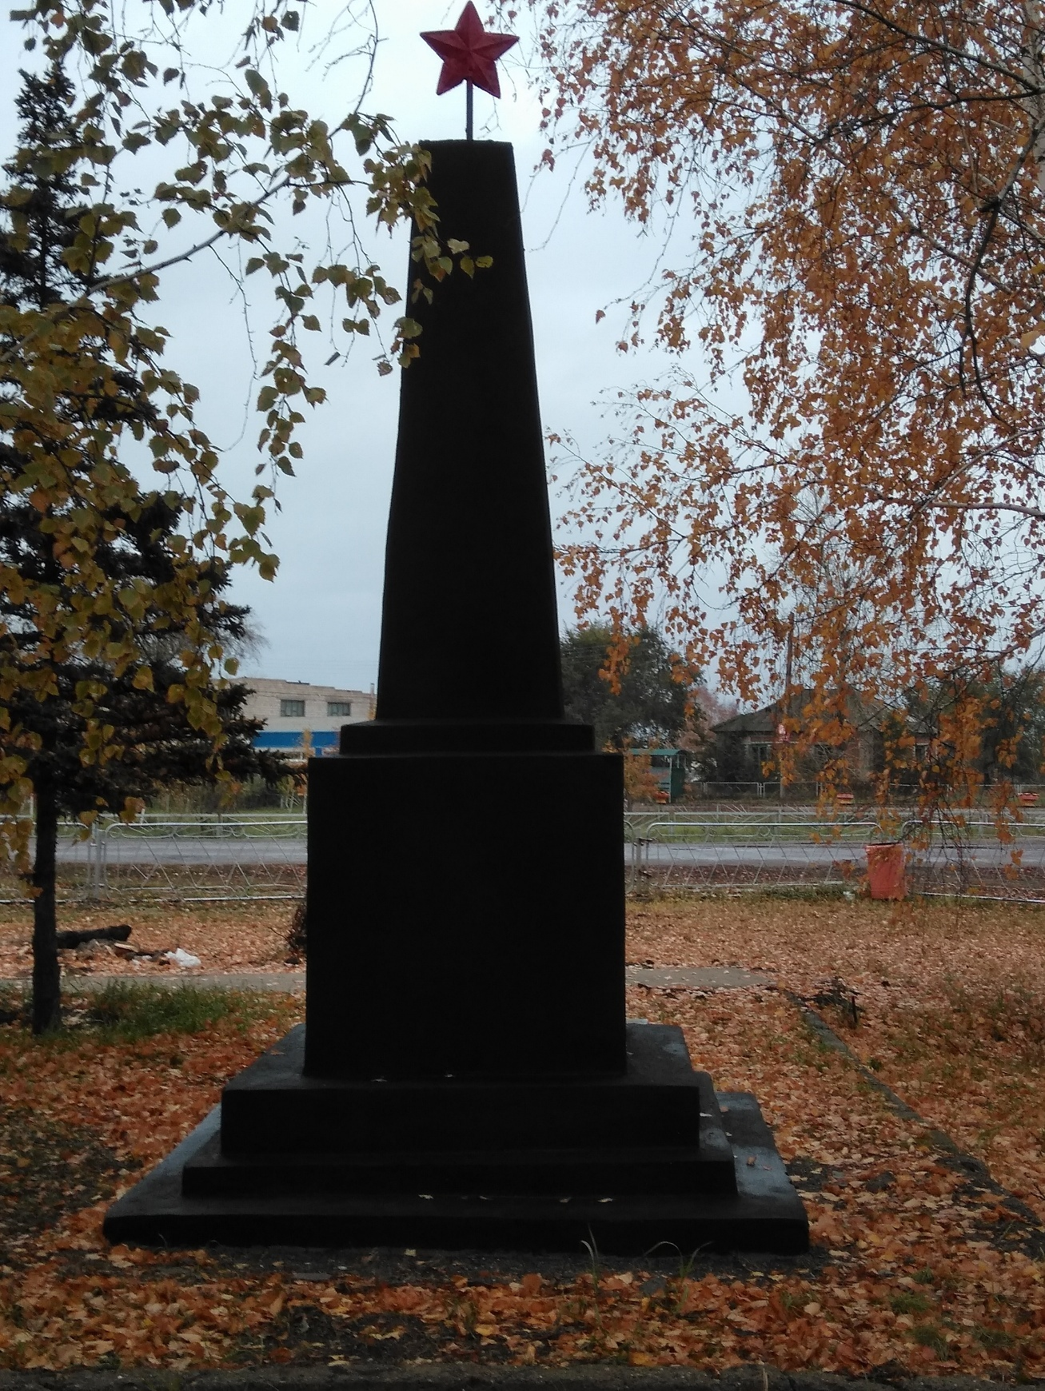

Приложение 3

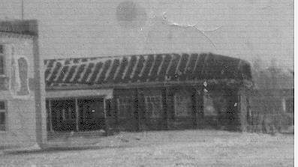
Здание Народного дома

Приложение 4

Мемориальный комплекс войнам,
погибшим в годы Великой Отечественной войны (1941-1945гг.)

